Une collecte au profit de l’association ‘Bouchons d’Espoir’

*Biocoop La Gambille mène toute l’année des actions afin de promouvoir la diminution des déchets, le recyclage et le réemploi. La collecte des bouchons en liège et en plastique s’inscrit dans cette démarche.*

Des collectes au profit des personnes handicapées



Les 200 bénévoles de l’association *Les bouchons d’espoir*, située à Pommeret (22), collectent, trient puis revendent les bouchons au syndicat de valorisation et de traitement des déchets Kerval dans le but d’aider financièrement les familles d’enfants et d’adulte lourdement handicapés. Les bouchons, rachetés 350€/tonne, seront ensuite confiés à un recycleur, en France pour le plastique, au Portugal pour le liège.

Depuis 2002, date de création de l’association, 750 tonnes de bouchons ont été collectés, permettant de redistribuer 220 000€.

Des dépôts dans les magasins Biocoop La Gambille

*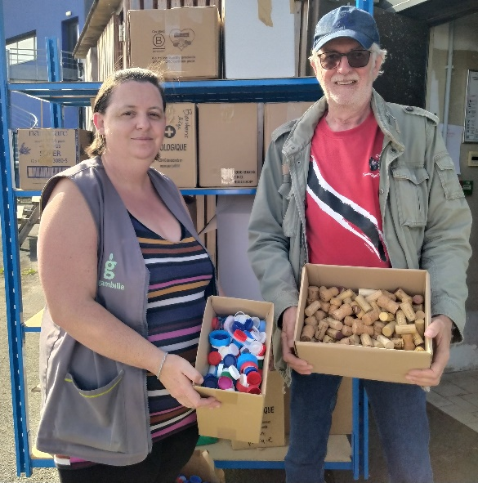*

Depuis plusieurs années, les magasins de Robien et de Trégueux proposent la collecte des bouchons en plastique et en liège, comme de nombreux autres lieux sur les Côtes d’Armor (mairies, entreprises, écoles, magasins…). Le magasin de Plérin va également devenir point de collecte à partir de janvier 2024. Ce partenariat est coordonné par Nadia Guilloux, salariée au magasin de Trégueux, qui se charge de contacter l’association lorsque le volume de bouchons est assez conséquent.

Le 19 octobre, Victor Martin, bénévole à l’association, est venu récupérer les 55kg de bouchons collectés depuis avril. Il témoigne « Ce qui est super ici, c’est que les bouchons sont déjà séparés avec le plastique d’un côté et le liège de l’autre. Souvent dans les caisses de collecte les bouchons sont mélangés et nous retrouvons aussi des ampoules, des piles, parfois des cartouches d’imprimantes ou même des couches. C’est un gain de temps considérable quand il n’y a pas besoin de trier ».

*Nadia Guilloux, salariée à la Biocoop La Gambille Trégueux et Victor Martin, bénévole à l’association Les bouchons d’espoir.*



Collecte de piles et borne textile au magasin de Trégueux

Le magasin de Trégueux dispose également d’un point de collecte pour les piles usagées ainsi que d’une borne textile, installée sur son parking, en partenariat avec l’atelier d’insertion Artex les Nouelles.